**< 과제3 : Detailed Design & Implementation >**

소프트웨어공학 4분반 18조

B989021 박주언

B635290 이세현

B911153 이채현

* **역할분담**

|  |  |
| --- | --- |
| 이름 | 역할 |
| 박주언 | 판매자 파트 – 수정, Design class diagram, 구현 코드 |
| 이세현 |  |
| 이채현 |  |

* **실제 수행한 내용**

박주언 – 판매자 파트 수정(RequirementList, usecase diagram & description, Communicationdiagram), Design class diagram(판매자) 및 구현 코드 (판매자 3.1, 3.2, 3.3, 5.1) 작성

이세현

이채현 -

1. **Requirement list**

|  |  |  |
| --- | --- | --- |
| No. | Requirement | Use Case(s) |
| 1. | 회원 중 판매자는 판매하려는 의류를 등록할 수 있는데, 등록 시 상품명, 제작회사명, 가격, 수량 정보를 입력해야 한다. | 판매의류등록  (registeration) |
| 2. | 자신이 등록한 판매 등록한 의류 상품리스트를 조회할 수 있다. | 등록상품조회  (clothes_onsale) |
| 3. | 회원이 자신이 판매 완료한 의류 상품을 조회할 수 있는 기능인데, 각 상품의 상품명, 제작회사명, 가격, 판매된 수량, 평균 구매만족도를 출력한다. | 판매완료상품조회  (clothes_complete) |
| 4. | 회원이 현재까지 판매한 모든 상품에 대한 총액과 평균 구매만족도를 출력하는 기능이다. | 판매상품통계  (sales_stat) |
|  |  |  |
|  |  |  |
|  |  |  |
|  |  |  |
|  |  |  |
|  |  |  |
|  |  |  |
|  |  |  |

1. **Use case diagram & description**

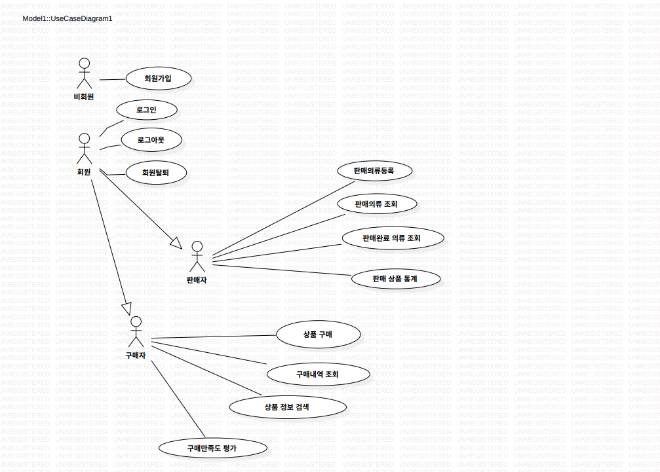

**<Usecase description>**

5. 판매 의류 등록 (registeration)

|  |  |
| --- | --- |
| Actor Action | System Response |
| 1. 판매 의류 등록하기  3. 상품명, 제작회사명, 가격, 수량 정보 입력 | 2. 판매 의류 등록 페이지 리턴  4. 메모리에 관련 정보 저장 |
| Alternative Courses | |

1. 판매 의류 조회 기능 (clothes_onsale)

|  |  |
| --- | --- |
| Actor Action | System Response |
| 1. 판매 의류 조회하기 | 2. 등록된 판매 중인 의류 상품 리스트 리턴 |
| Alternative Courses | |

1. 판매 완료 의류 조회 기능 (clothes_complete)

|  |  |
| --- | --- |
| Actor Action | System Response |
| 1.판매 완료 의류 조회하기 | 2. 회원이 판매 완료한 상품 리스트 리턴 |
| Alternative Courses   1. 자신이 판매한 의류 상품만 조회 가능. 2. 각 상품에 대해 상품명, 제작회사명, 가격, 판매된 수량, 평균 구매만족도를 출력 | |

1. 판매 상품 통계 (sales_stat)

|  |  |
| --- | --- |
| Actor Action | System Response |
| 1.판매 상품 통계하기 | 2. 판매한 모든 상품에 대한 총액 합산 및 평균 구매 만족도 출력 및 리턴 |
| Alternative Courses  2.판매한 모든 상품에 대한 총액 = /판매 수량 * 상품 가격 /으로 계산. | |

1. **Communication diagram (or sequence diagram)**

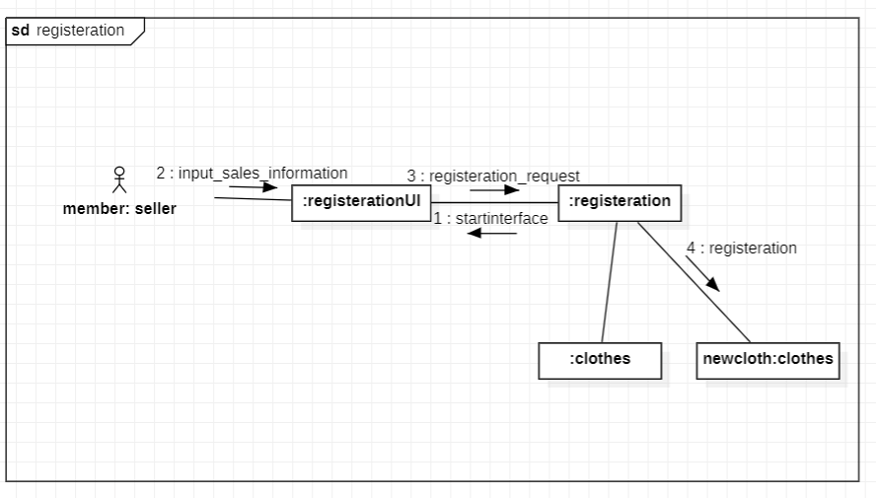

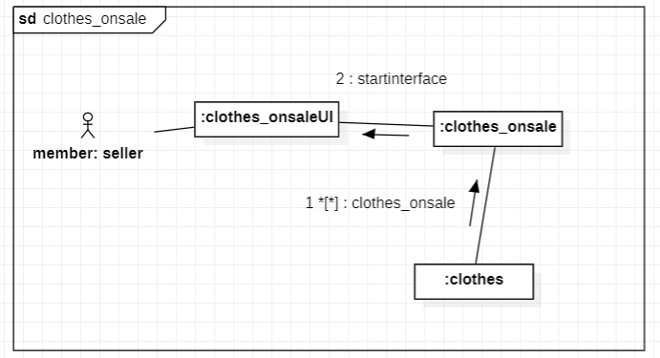

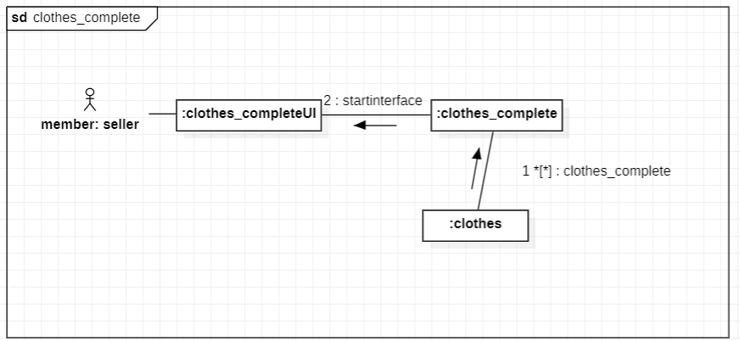

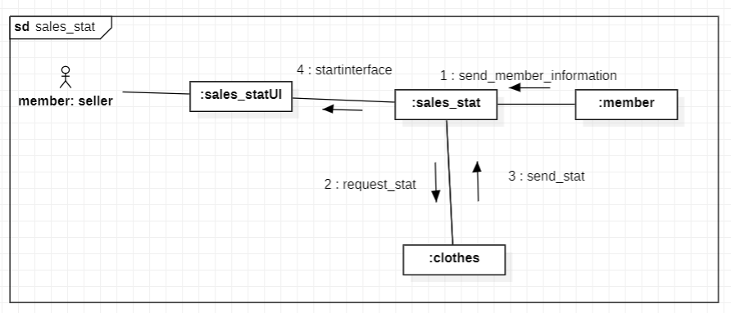

1. **Design class diagram**

